Как сформировать, утвердить, разместить план-график закупок по 44-ФЗ

Какие изменения учесть для плана-графика 2027 года
Когда составляете план-график на 2027 год, учитывайте два вида изменений: те, что приняли в 2026 году, и те, что вступят в силу в январе 2027 года.
Изменения 2027 года учитывайте, только если будете формировать план-график в следующем году. Например, лимиты заказчику переведут только в январе. Значит, и план-график заказчик сформирует и разместит в ЕИС уже в 2027 году. Форму плана-графика и правила, по которым заполняют документ, утвердило Правительство постановлением от 30.09.2019 № 1279 (далее – постановление № 1279). Руководствуйтесь той редакцией постановления, которая действует на момент, когда утверждаете план-график.
Далее читайте подробнее об изменениях 2026 и 2027 годов.

Изменения 2026 года
С 1 января 2026 года в порядок формирования планов-графиков закупок по 44-ФЗ были внесены значительные изменения, главным образом благодаря Постановлению Правительства РФ от 02.09.2025 №1353. Эти изменения направлены на повышение гибкости планирования и усиление контроля за исполнением закупок.
Какие изменения 2026 года учесть при составлении плана-графика на 2027 год
Что изменили | Суть изменения
Возможность размещения извещений в течение всего срока действия плана-графика | С 2026 года заказчики могут размещать извещения о закупках в течение всего срока действия плана-графика, включая плановый период. Это означает, что, если закупка запланирована в плане-графике на 2027 год, заказчик может начать процедуру её проведения (разместить извещение) в любое время в рамках срока действия плана-графика, не дожидаясь начала 2027 года. Однако оплата по таким закупкам возможна только с начала 2027 года.
Изменения, связанные с кодами бюджетной классификации (КБК) | Уточнены сроки внесения изменений при изменении КБК: это нужно делать в течение 5 рабочих дней после доведения лимитов либо не позднее 1 февраля соответствующего года. При внесении изменений по платёжным реквизитам и КБК больше не требуется прикладывать документ-основание. Контрольные органы теперь сосредоточатся на проверке целевого расходования средств.
Правила, по которым формируют ИКЗ  приказ Минфина от 07.04.2020 № 58н | 1. Когда заказчик формирует ИКЗ в плане-графике, в 27–29-м разрядах указывают нули. Правило действует для закупок у единственного поставщика по пунктам 4, 5, 23, 42, 44 части 1 статьи 93 Закона № 44-ФЗ. При планировании заказчики и раньше ставили нули в данных разрядах. Разница в том, что во время самой процедуры вместо нулей проставляли порядковый номер закупки. Теперь не только в плане-графике, но и в контракте с ед. поставщиком по упомянутым пунктам ставьте нули.  2. Для закупок по пункту 7 части 2 статьи 83, пункту 3 части 2 статьи 83.1 и пунктам 26 и 33 части 1 статьи 93 Закона № 44-ФЗ указывайте отдельный ИКЗ для каждой закупки. Раньше заказчик формировал один ИКЗ на группу таких закупок.
Детализация финобеспечения по КВР в плане-графике
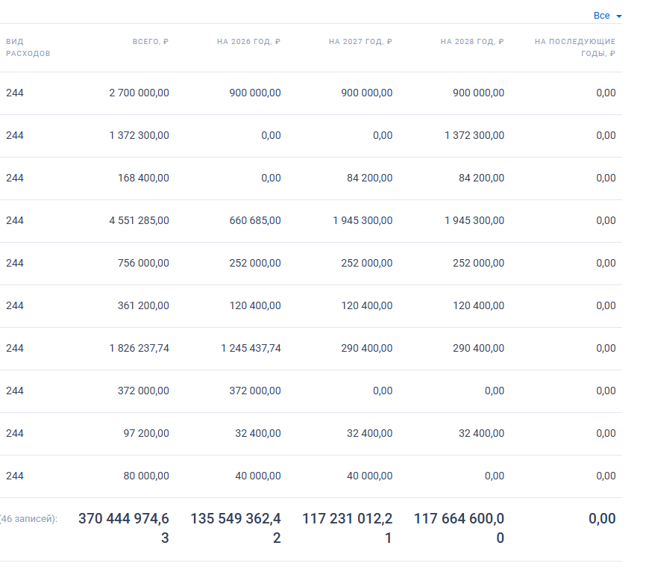
Уточните КВР
Разбейте общую сумму по годам

Кто обязан формировать план-график
Постановление Правительства от 30.09.2019 № 1279 обязаны применять все заказчики, которые работают по Закону № 44-ФЗ.
Заказчик | Условия, при которых формируют план-график
Федеральные, региональные, муниципальные заказчики | При любых условиях
Бюджетные учреждения, унитарные предприятия (федеральные, региональные, муниципальные) | Всегда, кроме двух случаев:  - учреждение или предприятие проводит закупки по Закону № 223-ФЗ (ч. 2 ст. 15 Закона № 44-ФЗ);  - учреждение или предприятие проводит закупку в рамках полномочий, которые получили от органа власти, органа управления внебюджетного фонда, госкорпораций «Росатом» или «Роскосмос» (ч. 6 ст. 15 Закона № 44-ФЗ)
Автономные учреждения (федеральные, региональные, муниципальные) | Только при закупке за счет бюджетных средств на капитальные вложения в объекты государственной, муниципальной собственности (ч. 4 ст. 15 Закона № 44-ФЗ)
Бюджетные и автономные учреждения, унитарные предприятия, другие юридические лица, которые получили полномочия государственного или муниципального заказчика согласно БК | Учреждения и предприятия формируют отдельный план-график от лица государственного или муниципального заказчика (п. 13 положения № 1279)
Заказчики перечислены в пункте 2 положения, утвержденного постановлением № 1279. Постановление обязательно для заказчиков любого уровня – федерального, регионального, муниципального.
Допустим, проводите все закупки по Закону № 223-ФЗ. Но при этом пролонгируете контракт, который заключили в прошлом по Закону № 44-ФЗ. В этом случае заказчик также должен составлять план-график.

В какой срок сформировать план-график
Формируйте планы-графики в сроки, которые установлены для вашей организации.
Заказчики | Когда формируют проекты планов
Федеральные, региональные, муниципальные заказчики;  бюджетные и автономные учреждения, унитарные предприятия, которые получили полномочия государственного или муниципального заказчика | Во время, когда составляют и рассматривают законы о федеральном, региональном и муниципальном бюджетах.  Планы-графики готовят на основании расчетов плановых сметных показателей. Показатели формируют при составлении проекта бюджетной сметы
Бюджетные учреждения, унитарные предприятия, автономные учреждения (в случаях, когда работают по Закону № 44-ФЗ) | В период, когда формируют план ФХД.  Бюджетные учреждения – на основании расчетов плановых показателей выплат для планов ФХД.  Автономные учреждения – на основании решения о предоставлении бюджетных средств
Порядок описан в пунктах 8–11 положения № 1279.

В какой срок утвердить план-график
Утвердите план-график в течение 10 рабочих дней. С какой даты отсчитывать срок, зависит от организации заказчика.
Заказчик | Дата для отсчета срока
Федеральные, региональные и муниципальные заказчики | Следующий день после того, как довели ЛБО
Бюджетные и автономные учреждения, унитарные предприятия | Следующий день после того, как утвердили план ФХД
Бюджетные и автономные учреждения, унитарные предприятия, другие юридические лица, которые получили полномочия государственного или муниципального заказчика согласно БК | Следующий день после того, как довели ЛБО на лицевой счет для учета операций по переданным полномочиям
Сроки указаны в пункте 12 положения № 1279.

Внимание
Заказчик утверждает и размещает план-график в ЕИС в один и тот же день
План-график заказчик формирует в форме электронного документа и подписывает ЭЦП. В этот момент считается, что заказчик утвердил документ. Правила из постановления № 1279 приравняли два действия – когда заказчик утверждает план-график и когда подписывает ЭЦП.

На какой срок формировать план-график
Формируйте план-график на очередной финансовый год или на очередной год и плановый период. Например, 2021 год – очередной финансовый, 2022-й и 2023-й – плановый период.
Срок плана-графика совпадает со сроком, на который утверждают:
- федеральный бюджет – для федеральных заказчиков;
- бюджет субъекта РФ – для региональных заказчиков;
- местный бюджет – для муниципальных заказчиков;
- бюджет фондов – для внебюджетных фондов;
- бюджет территориальных фондов – для территориальных фондов.
Если срок закупки превышает срок, на который приняли бюджет, включите информацию обо всем сроке закупки. Например, когда заключаете контракт жизненного цикла. При этом учтите, что планировать закупку и заключать контракт можно только в пределах лимитов бюджетных обязательств.
Сроки, на которые формируют план-график, прописаны в пунктах 4 и 5 положения № 1279.

Как накажут заказчика за ошибки в плане-графике
Нарушите сроки, в которые публикуют план-график, или допустите неточности – контролеры накажут заказчика. Штрафы для контрактного управляющего или сотрудника контрактной службы за нарушения смотрите в таблице.
Нарушение | Размер штрафа | Статья КоАП
Включил в план-график объекты, которые не отвечают целям закупок или правилам нормирования | От 20 000 до 50 000 руб. | ч. 1 ст. 7.29.3
Утвердил и разместил в ЕИС план-график или изменения в документ и нарушил сроки | От 5000 до 30 000 руб. | ч. 4 ст. 7.29.3

